Autor | Mgr. Marie Makariusová
Období vzniku VM | květen 2011
Ročník ZŠ | 1. roč.
Vzdělávací oblast | Člověk a jeho svět
Vzdělávací obor | Přírodověda
Tematický okruh | Lidé a čas
Téma | Roční období, měsíce
Anotace | List slouží k opakování učiva o ročních obdobích a měsících.  V 1. cvičení napíší žáci pod fotografie názvy ročních období, které zobrazují. Fotografie očíslují čísly 1 až 4 v pořadí, jak jdou během roku za sebou. Ke každému ročnímu období dopíší alespoň jeden měsíc.  Ve 2. cvičení škrtají v každém řádku slovo, které mezi ostatní nepatří a ústně zdůvodní proč.  Použité fotografie jsou z vlastních zdrojů.

Jméno: Datum:
- Pod každý obrázek napiš správný název ročního období. Očísluj je čísly 1 až 4 podle toho, jak jdou za sebou. Ke každému období napiš název alespoň jednoho měsíce.
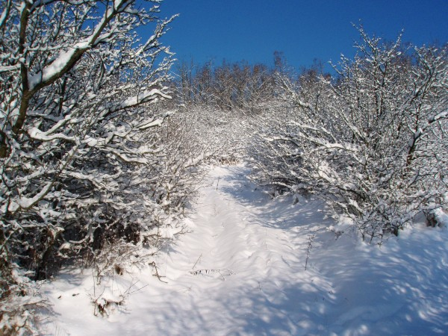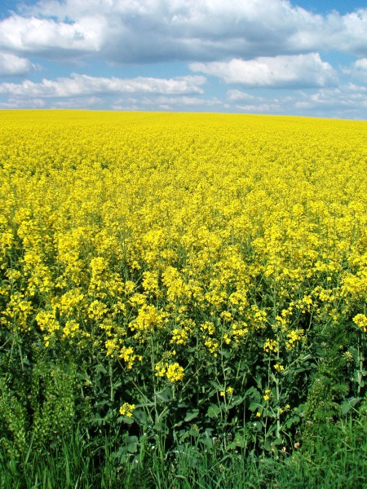
……………………………………………………………………………………..………………………………………………………………
……………………………………………………………………………………………………………..……………………………………….
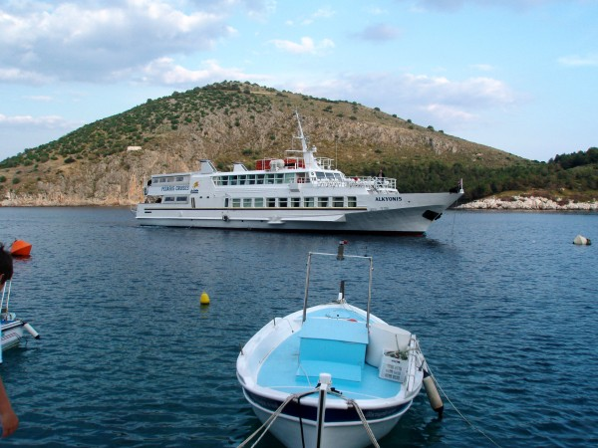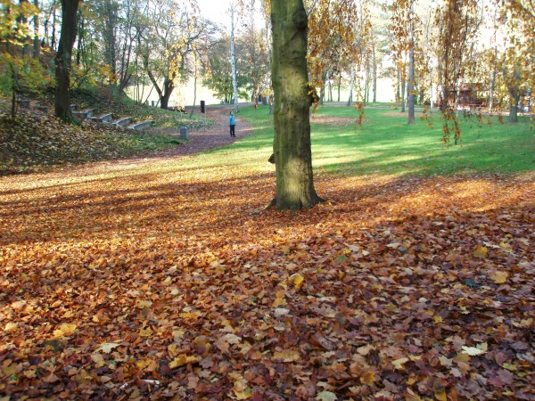
………………………………………………………………………………………………………………………………………………………
……………………………………………………………………………………………………………..……………………………………….
- V každé řadě škrtni jedno slovo, které mezi ostatní nepatří.
leden prosinec listopad jaro duben
jaro únor zima podzim léto

